UNIVERSITATEA POLITEHNICA TIMIȘOARA FACULTATEA DE AUTOMATICĂ ȘI CALCULATOARE

RAPORT DE TESTARE A UTILIZABILITĂȚII
Aplicație Web: Volleyball-Site (Tematică Volei)

Profesor Coordonator: Dr. Ing. Crișan-Vida Mihaela Marcella
Student: Caluseri Abel Daniel

1. Rezumat Executiv
Prezentul document detaliază procesul de testare a utilizabilității pentru aplicația web dezvoltată în cadrul proiectului de semestru. Aplicația, realizată folosind biblioteca React JS, are ca scop furnizarea de informații interactive despre lumea voleiului, incluzând detalii despre jucători, reguli și turnee.
Testarea a fost efectuată pentru a evalua calitatea interfeței cu utilizatorul (UI), ușurința în navigare și experiența generală (UX). Sesiunea de testare a urmărit identificarea punctelor forte și a eventualelor dificultăți pe care un utilizator nou le-ar putea întâmpina în navigarea pe site.
2. Metodologia de Testare
Dată fiind natura proiectului, s-a optat pentru o sesiune de testare individuală, detaliată, concentrată pe parcurgerea completă a funcționalităților.
- Perioada de testare: Noiembrie 2025.
- Participant: Un student din cadrul Facultății de Automatică și Calculatoare, familiarizat cu utilizarea tehnologiilor web, dar care nu a participat la scrierea codului.
- Instrumente utilizate:
  - Google Forms: Pentru structurarea feedback-ului și acordarea de note.
  - Observația directă: Monitorizarea modului în care utilizatorul interacționează cu componentele React (ex: Players.js, Rules.js).
  - Dispozitiv: Testarea s-a efectuat pe un laptop personal pentru a verifica afișarea corectă a elementelor grafice.
3. Obiectivele Testării
Sesiunea a urmărit validarea următoarelor aspecte cheie:
- Eficiența Navigării: Rapiditatea cu care utilizatorul accesează secțiunile principale prin intermediul barei de meniu (Navbar).
- Interactivitatea: Funcționarea corectă a elementelor dinamice, precum cardurile jucătorilor care se întorc la click (Flip Cards) și caruselul de imagini.
- Design Vizual: Claritatea fonturilor și contrastul cromatic.
- Gestionarea Erorilor: Comportamentul formularului de contact în cazul introducerii datelor incomplete.

Pentru a evalua obiectiv aplicația, utilizatorul a parcurs 4 scenarii specifice înainte de a oferi feedback-ul final.
Scenariul 1: Descoperirea informațiilor despre jucători
- Sarcina: Accesarea paginii "Players", identificarea cardului jucătorului Ivan Zaytsev și interacțiunea cu acesta (click) pentru a descoperi informațiile de pe verso (porecla "The Tsar").
- Observație: S-a urmărit dacă utilizatorul intuiește că elementele sunt interactive (carduri de tip flip).
Scenariul 2: Informare despre regulament
- Sarcina: Navigarea în pagina "Rules" și identificarea informației specifice despre înălțimea fileului la voleiul masculin.
- Observație: S-a verificat dacă structurarea textului și dimensiunea fontului permit o citire ușoară.
Scenariul 3: Explorarea turneelor
- Sarcina: Accesarea paginii "Tournaments" și identificarea următorului eveniment major promovat în banner-ul principal ("Coming in 2025").
- Observație: S-a testat vizibilitatea și impactul vizual al secțiunii Hero Section.
Scenariul 4: Testarea Formularului de Contact
- Sarcina: Accesarea paginii de Contact și încercarea de a trimite un mesaj lăsând câmpul de email necompletat.
- Observație: S-a verificat apariția mesajului de validare care atenționează utilizatorul asupra erorii.

În această secțiune sunt prezentate notele acordate de utilizator prin intermediul chestionarului Google Forms.
4.1. Ușurința în Navigare
Întrebare: "Pe o scară de la 1 la 5, cât de intuitivă ți se pare navigarea pe site?"
- Răspuns acordat: 5 (Foarte intuitivă).
- 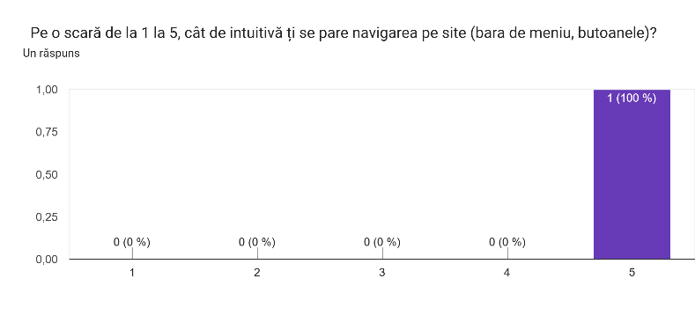
Figura 4.1
Concluzie: Structura meniului este clară, iar utilizatorul a găsit rapid paginile solicitate în scenarii.
4.2. Design Vizual și Estetică
Întrebare: "Cum ți se pare design-ul vizual al site-ului (culori, fonturi)?"
- Răspuns acordat: 5 (Modern).
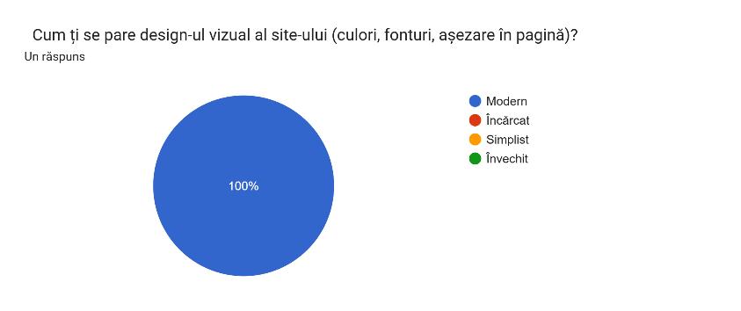
Figura 4.2
Concluzie: Tema vizuală a fost apreciată, imaginile de fundal și paleta de culori fiind considerate potrivite pentru tematica sportivă.
4.3. Aprecierea Funcționalităților Interactive
Întrebare: "Cât de atractivă ți s-a părut secțiunea cu cardurile jucătorilor (Players)?"
- Răspuns acordat: foarte interesanta.
Concluzie: Componenta de tip "Flip Card" a reprezentat punctul forte al experienței, oferind o interacțiune dinamică superioară unei liste statice de text.

5. Feedback Calitativ
La secțiunea de întrebări deschise, utilizatorul a oferit următoarele observații în urma parcurgerii scenariilor:
- Puncte Forte:
  - "Efectul de întoarcere a cărților la jucători este foarte fluid și interesant."
  - "Site-ul se încarcă instantaneu, nu există timp de așteptare la trecerea între pagini."
- Sugestii de îmbunătățire:
  - "Aș include și jucătoare celebre din voleiul feminin.”

6. Concluzii
Sesiunea de testare desfășurată în noiembrie 2025 a validat faptul că aplicația "Football-Site" (Volei) este funcțională și intuitivă. Chiar și cu un singur tester, parcurgerea scenariilor a demonstrat că rutele principale și componentele React funcționează fără erori critice.
Interfața a fost validată ca fiind "prietenoasă" (User Friendly), îndeplinind cerințele proiectului de a oferi o experiență vizuală plăcută și informativă.
7. Planuri de Viitor
Pe baza feedback-ului primit, direcțiile viitoare de dezvoltare includ:
- Extinderea bazei de date cu jucători și echipe.
- Ajustarea dimensiunii fonturilor (typography) în pagina Rules.js pentru o mai bună lizibilitate.
- Implementarea unei funcționalități de căutare avansată pentru a filtra jucătorii după naționalitate.

